MENOR DINOSSAURO DO MUNDO

elaborada por Johann Portscheler
Período 4

Como é o menor dinossauro do mundo, encontrado em âmbar de 99 milhões de anos
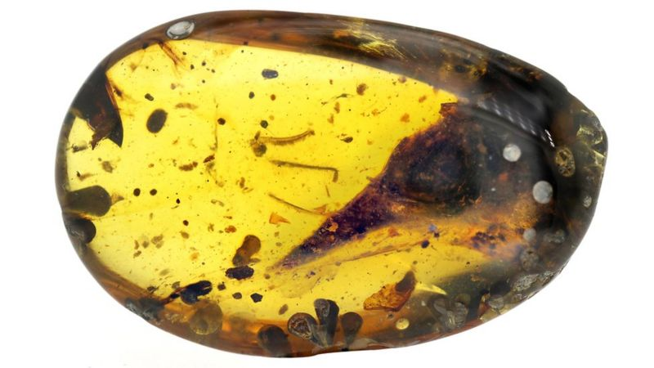

Cientistas descobriram o menor dinossauro já encontrado. A nova espécie foi descrita por uma pessoa da equipe como o "fóssil mais estranho" em que ela já trabalhou.

O espécime, encontrado no norte de Mianmar, consiste em um crânio de pássaro preso em um âmbar de 99 milhões de anos.
Em artigo na revista científica Nature, os pesquisadores relatam que o dinossauro teria o tamanho semelhante ao de um beija-flor abelha — o menor pássaro existente.
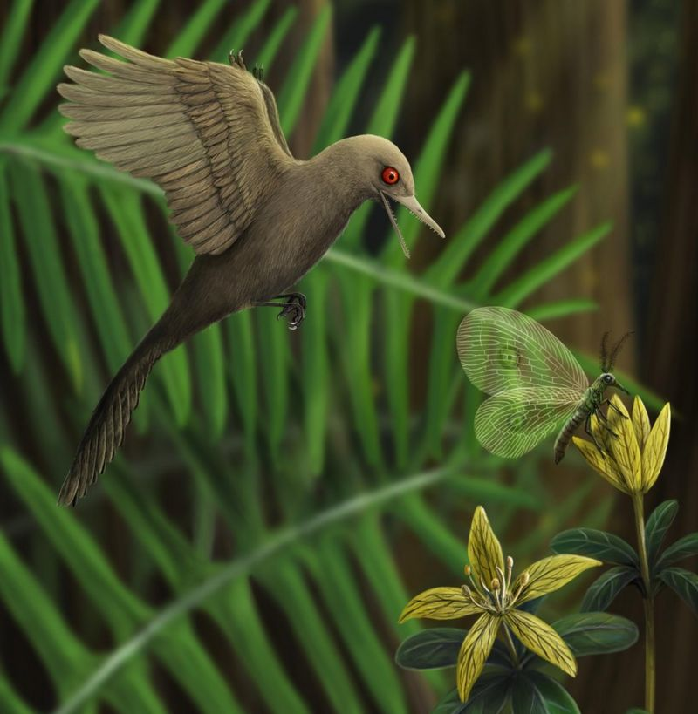
A descoberta impressionante pode lançar luz sobre como os pequenos pássaros evoluíram a partir dos dinossauros, que geralmente eram bem maiores.
Enquanto os menores dinossauros, como o Microraptor — que era parecido com um pássaro —, pesavam centenas de gramas, o beija-flor abelha, por exemplo, pesa apenas 2 gramas.
"Os animais que se tornam muito pequenos precisam lidar com problemas específicos, como encaixar todos os órgãos sensoriais em uma cabeça muito pequena ou manter o calor do corpo", afirmou o professor Jingmai O'Connor, da Academia Chinesa de Ciências de Pequim.
A nova espécie, apelidada de Oculudentavis khaungraae, parece ter lidado com esses desafios de maneiras incomuns.
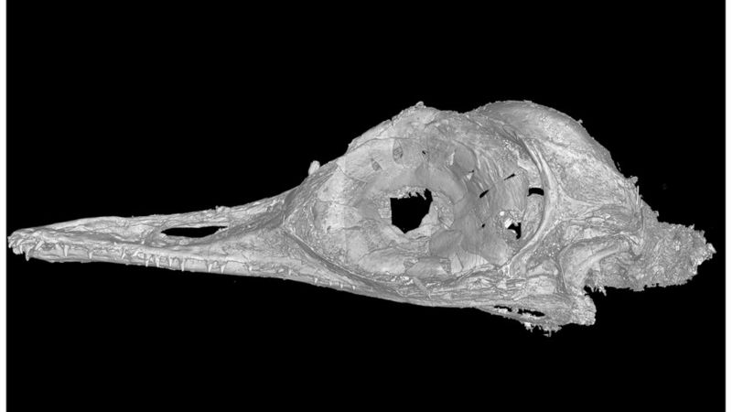
Por exemplo, a estrutura ocular do animal surpreendeu os cientistas.
Os pássaros têm um anel de ossos, o anel escleral, que ajuda a sustentar o olho. Na maioria das aves, os ossos individuais, chamados ossículos esclerais, são simples e razoavelmente quadrados.
Mas nos Oculudentavis, eles são em forma de colher, uma característica anteriormente encontrada apenas em alguns lagartos.
Os ossos do olho formariam um cone, como nas corujas. Isso indica que esse dinossauro tinha uma visão excepcional.
Mas ao contrário das corujas, os olhos ficavam ao lado e a abertura no centro dos ossículos era estreita, o que restringiria a quantidade de luz que entra no olho. Isso fornece fortes evidências de que o Oculudentavis estava ativo durante o dia.
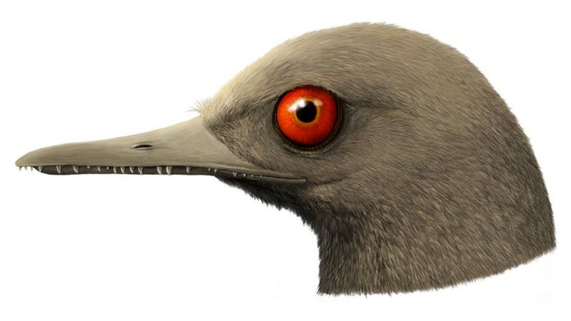
Além disso, os olhos da criatura se projetavam para fora do crânio de uma maneira que não é vista em nenhum outro animal vivo, dificultando a compreensão exata de como seus olhos funcionavam.
"É o fóssil mais estranho que já tive a sorte de estudar", explicou O'Connor. "Adoro como a seleção natural acaba produzindo formas tão bizarras. Também temos muita sorte de que esse fóssil tenha sobrevivido e sido descoberto 99 milhões de anos depois".
Como o novo espécime consiste apenas em um crânio, não é claro o entendimento de como ele pode estar relacionado à evolução dos pássaros. Algumas características do crânio são como as dos dinossauros, enquanto outras são parecidas com as de pássaros que existem hoje na natureza.
Os pesquisadores dizem que o notável conjunto de características do espécime descoberto poderia ter evoluído tanto pelas restrições da miniaturização quanto pela especialização em um estilo de vida específico.
A mandíbula do dinossauro tinha um número surpreendentemente grande de dentes. Isso pode sugerir que, apesar de seu tamanho minúsculo, o Oculudentavis era um predador que comia insetos.
Alguns tecidos moles também foram preservados com o crânio, notadamente os restos da língua do animal, o que poderia fornecer mais informações sobre sua biologia.
A descoberta destaca o incrível potencial do âmbar em preservar exemplares fósseis que, de outra forma, não teriam sobrevivido.
O co-autor da pesquisa, Luis Chiappe, do Museu de História Natural do Condado de Los Angeles, afirmou: "É uma sorte que essa pequena criatura tenha sido preservada em âmbar, pois esses animais pequenos e frágeis não são comuns no registro fóssil."
"Essa descoberta é emocionante porque nos dá uma imagem dos pequenos animais que viveram em uma floresta tropical durante a era dos dinossauros".
A localização geográfica da descoberta pode ter algo a ver com o processo de miniaturização, dizem os cientistas.
O isolamento em âmbar envolve frequentemente animais que evoluem com tamanho corporal menor, com alguns exemplos notáveis ​​ocorrendo nas ilhas.
Curiosamente, acredita-se que o âmbar de Mianmar tenha se formado em um antigo ponto da ilha.
RINCON, Paul. Como é o menor dinossauro do mundo, encontrado em âmbar de 99 milhões de anos. Disponível em: <https://www.bbc.com/portuguese/geral-51860287>. Acesso em: 10/12/2020.
* * *
Proposta
1. Faça a leitura da reportagem.
2. Do que se trata a reportagem?
Resposta:
(escreva sua resposta aqui)

3. Qual a importância da descoberta?
Resposta:
(escreva sua resposta aqui)

